Завдання 1.
Розглянь малюнок. З’ясуй які виконавці можуть виконати наведені команди.
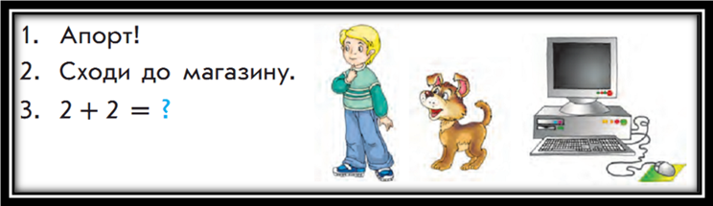
Завдання 2.
Яке з поданих речень є командою?
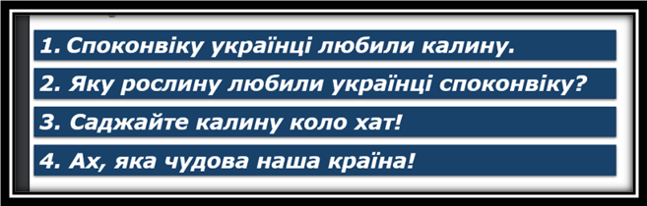
Завдання 3.
Розглянь малюнок «Пішохідний перехід». Які виконавці зображені на малюнку? Наведи приклади команд для цих виконавців.
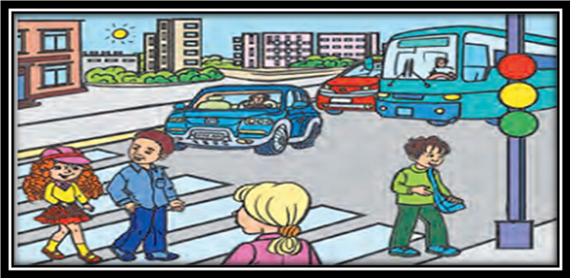
Завдання 4.
Об’єднай у пари виконавця та команду, яку він може виконати.
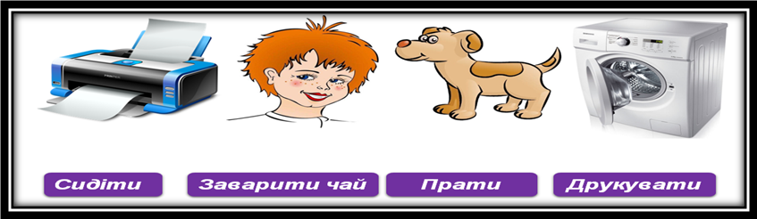

Завдання 5.
Обери речення, які є командами.
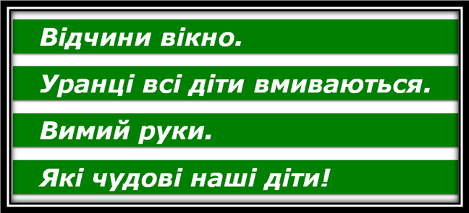
Завдання 6.*
Знайди всі слова-команди, що заховались у таблиці.
